
МИНОБРНАУКИ РОССИИ
Федеральное государственное бюджетное образовательное учреждение высшего образования
«МИРЭА – Российский технологический университет»
РТУ МИРЭА

Институт радиоэлектроники и информатики
Кафедра радиоволновых процессов и технологий

ОТЧЕТ ПО ПРАКТИЧЕСКОЙ РАБОТЕ №8

по дисциплине «Программно-конфигурируемые радиотехнологии»

НАПРАВЛЕНИЕ ПОДГОТОВКИ
11.03.02 «Инфокоммуникационные технологии и системы связи»

Выполнили:
Студенты группы РИБО-03-23
Сухоносов Е.М.
Демьянов Д.А.
Принял:
Коняшкин Г. В.

Москва 2026

ПРАКТИЧЕСКОЕ ЗАДАНИЕ №8

- В программно определяемой среде GNU Radio построить архитектуру SDR-приемника на базе USB RTL-SDR тюнера RTL2832, настроенного на частоту 97,62 МГц. Построить АМ-демодулятор. Для этого пропустить сигнал с приемника через фильтр нижних частот (частота дискретизации 10 кГц, частота среза 1 кГц, ширина перехода – 200 Гц, остальные настройки по умолчанию). Далее преобразовать формат «complex» в значение его модуля. После чего произвести децимацию сигнала (коэффициент децимации 20,0) и усилить сигнал в 4 раза. Глобальная переменная частоты дискретизации (ширина полосы обзора) 512 кГц. Частота дискретизации аудиокарты – 48 кГц. Полоса анализатора –
10 кГц. Получить спектр станции радиовещания. Прослушать радиостанцию и убедиться в достаточном качестве ее приема.

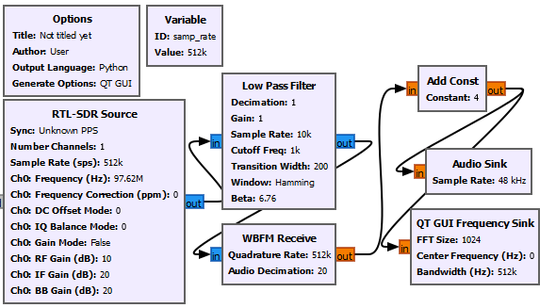
Рис.1 Блок-схема
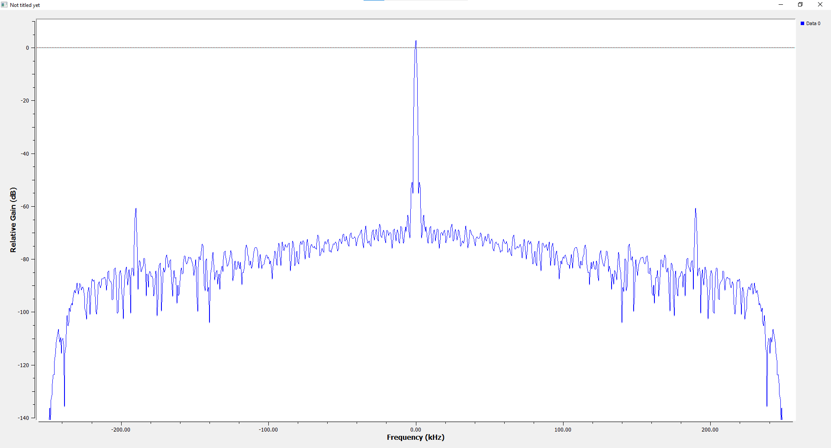
Рис.2 Спектр сигнала

